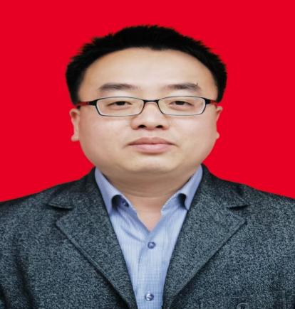

唐安定，男，汉族，1979年8月出生，2007年12月参加工作，现任武冈市应急管理局党委书记、局长。

**工作分工：**

主持武冈市应急管理局（市应急和安全生产委员会办公室）全面工作。

**工作经历：**

2001.09--2005.06 湖南科技大学环境工程专业学习；

2005.06--2007.12 待业；

2007.12--2008.12 湖南省武冈市邓元泰镇人民政府公务员（试用期人员）；

2008.12--2009.01 湖南省武冈市邓元泰镇人民政府科员；

2009.01--2009.04 湖南省武冈市委员会办公室科员；

2009.04--2018.06 湖南省武冈市委员会办公室秘书组副组长；

2018.06--2019.06 湖南省武冈市委员会办公室秘书组副组长（副科职级）；

2019.06--2020.05 湖南省武冈市委员会办公室四级主任科员；

2020.05--2021.11 湖南省武冈市医疗保障局副局长；

2021.11--2022.12 湖南省武冈市委员会办公室副主任；

2022.12--2023.07 湖南省武冈市纪委常委、武冈市委巡察工作领导小组办公室主任；

2023.07—2025.03 湖南省武冈市纪委常委、武冈市委巡察工作领导小组办公室主任、二级监察官；

2025.03— 湖南省武冈市应急管理局党委书记、局长。